**VS Opdracht 2**

1.

Aan het einde van Oefening 3 heb je een invulformulier gemaakt. Dit formulier ga je volledig plaatsen in een Panel.  
  
Plaats de weergegeven regels in je code:  
  
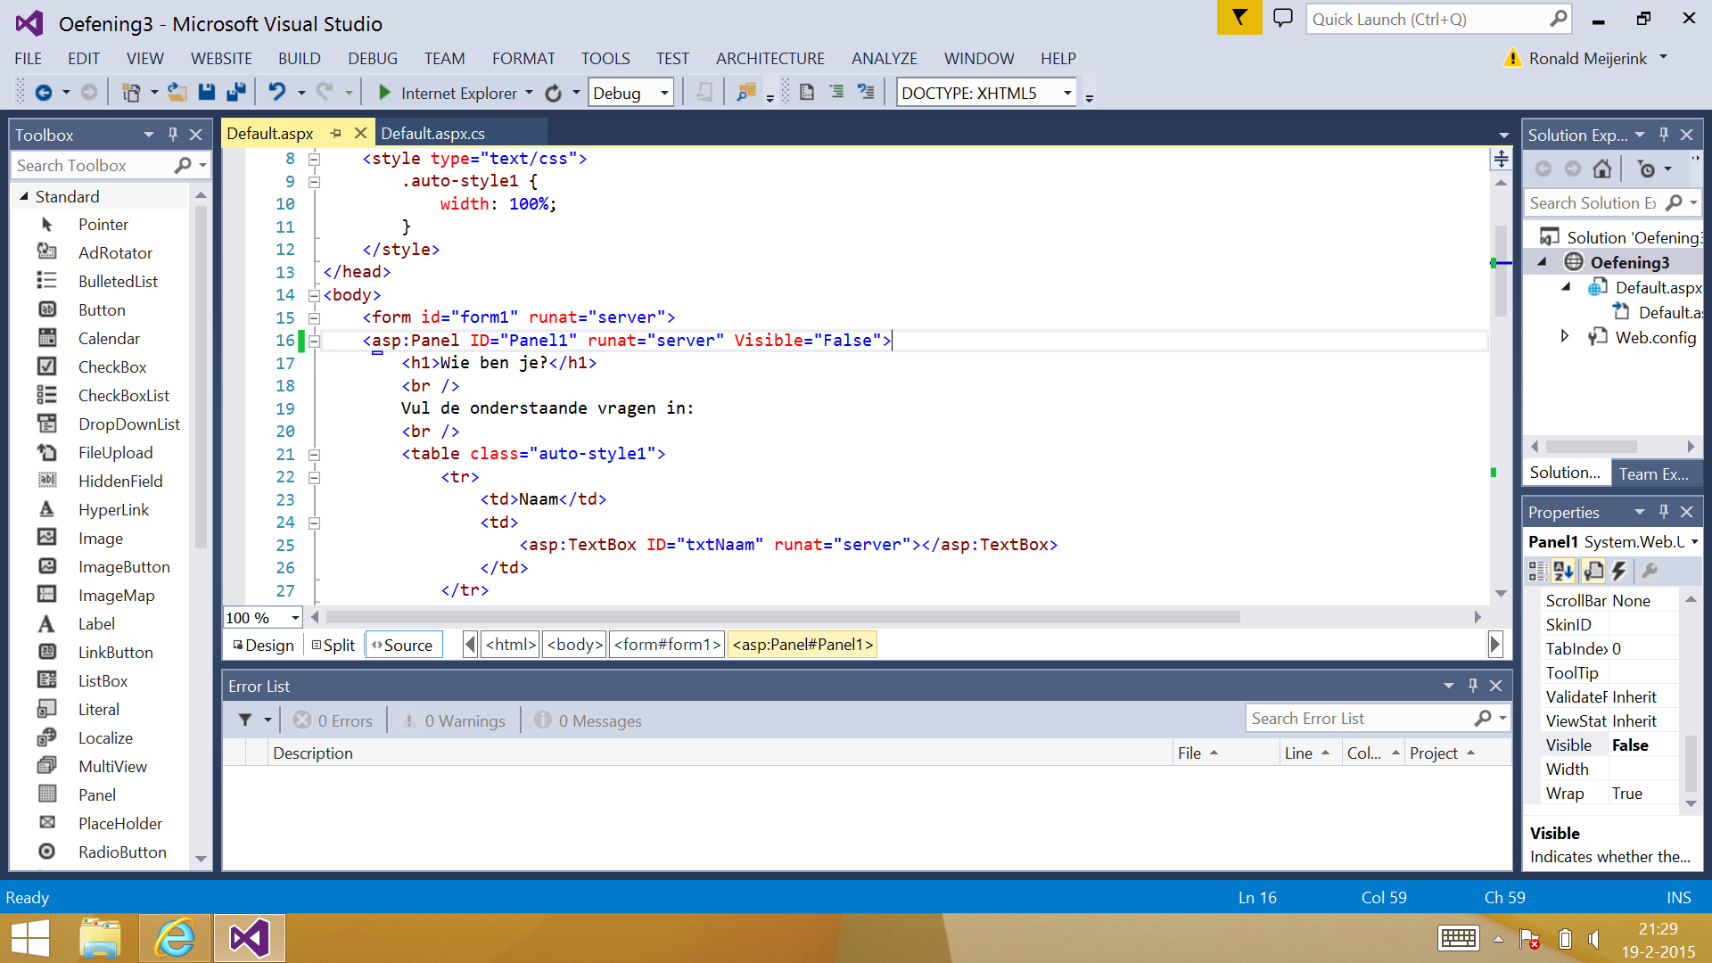  
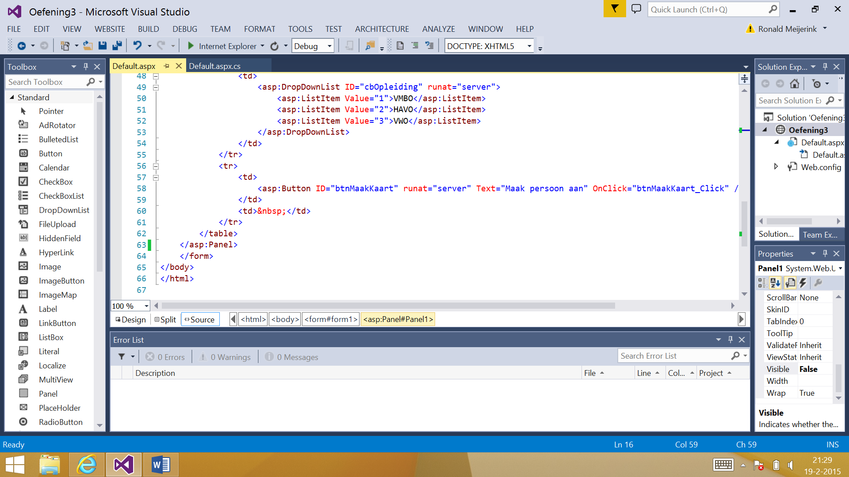  
  
Als je de website nu zou starten, verschijnt er een lege website.

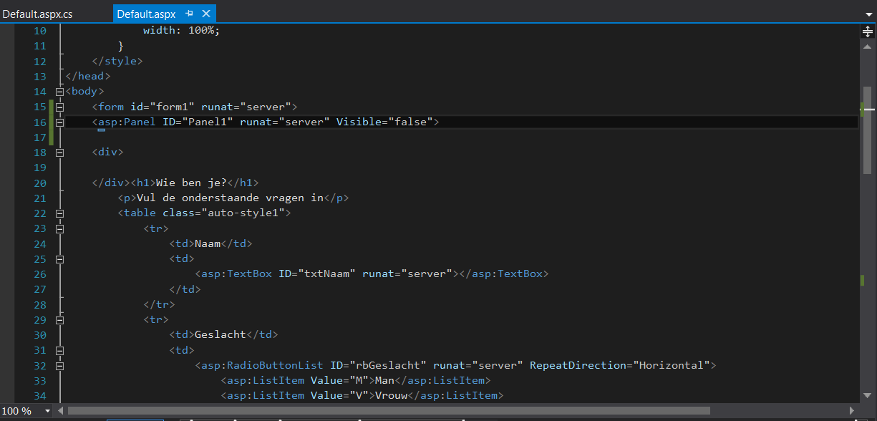

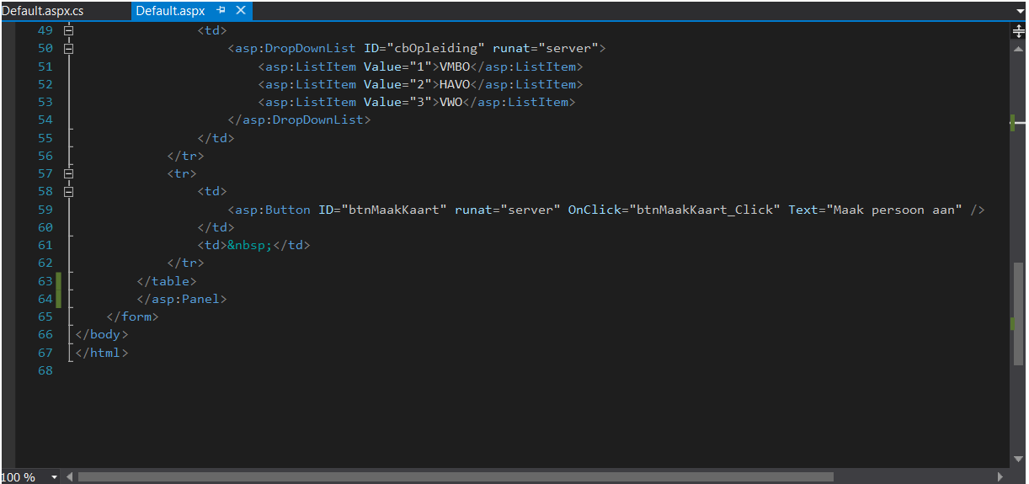

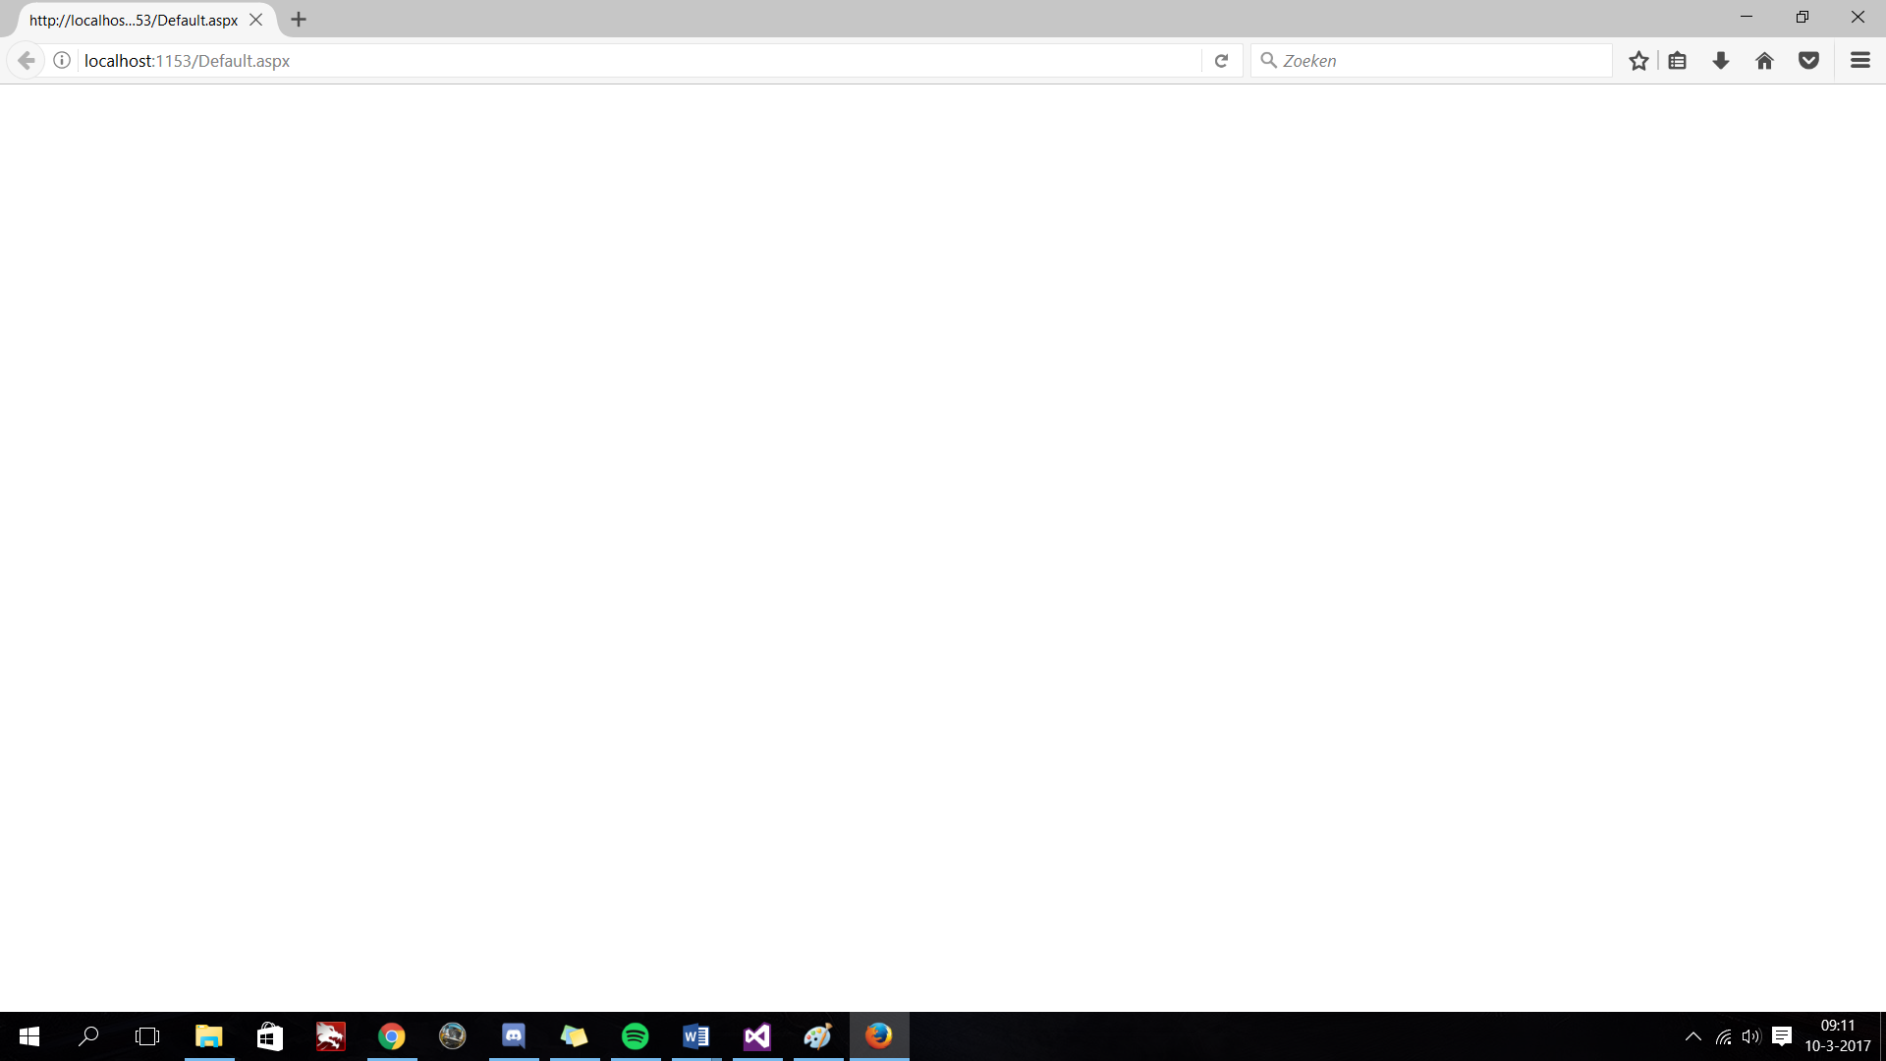

2.

Plaats nu buiten de panel maar binnen de <form>-tag een radiobuttonlist. Maak twee opties aan in deze radiobuttonlist:  
  
- Laat formulier zien  
- Verberg formulier  
  
Zorg ervoor dat het panel zichtbaar wordt als je de optie “Laat formulier zien” selecteert. Als je de andere optie selecteert, is het panel weer verborgen.

